1. ELEMENTOS BÁSICOS
   1. Color
   2. Tipografía
   3. Iconos
   4. Imágenes
2. ESTRUCTURA Y MAQUETACIÓN
   1. Prototipo Web
   2. Resultado Final
3. MAPA DE NAVEGACIÓN

ELEMENTOS BASICOS

# COLOR

He utilizado esta paleta porque encaja en una página sobre medioambiente y naturaleza.

Aquí el link para ver la paleta: [https://paletton.com/#uid=13f0u0kllllaFw0g0qFqFg0w0aF](https://paletton.com/%23uid=13f0u0kllllaFw0g0qFqFg0w0aF)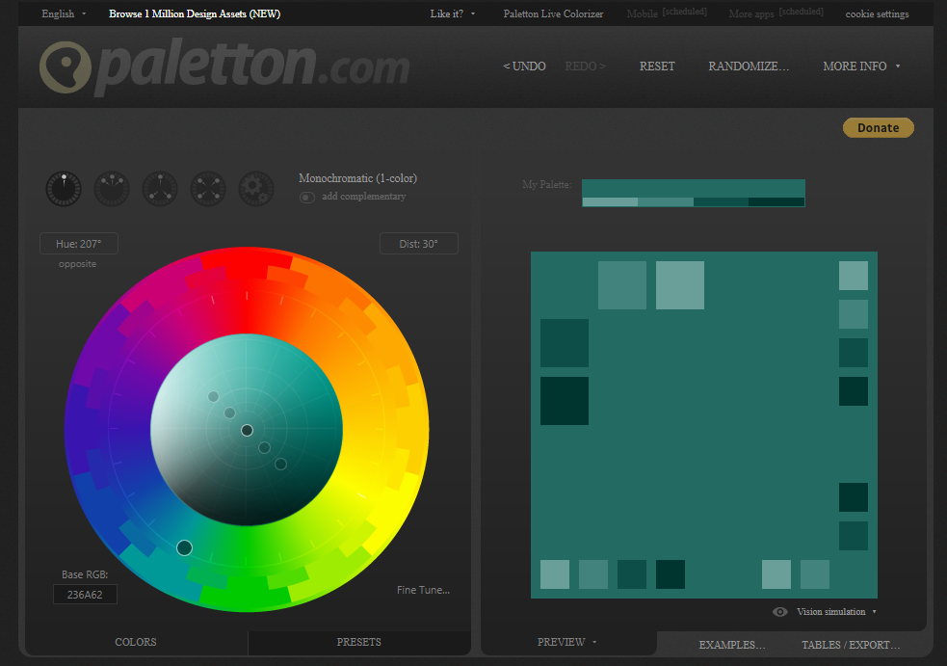

# TIPOGRAFIA

He utilizado la tipografía Georgia de sans-serif porque es muy casual y me gustaba como quedaba.

font-family: Georgia, sans-serif;

# ICONOS

No he utilizado iconos dentro de la página salvo el icono.ico del árbol para que salga junto al nombre de la web:



# IMÁGENES

Imágenes utilizadas en cada html:

***Index.html:***

Con unas dimensiones de 640x427 es la imagen que se encuentra en el primer cuadro de texto y su formato .jpg.

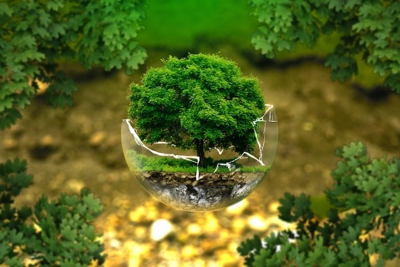

***Acercade.html:***

Con unas dimensiones de 612x418 es la imagen que se encuentra en el primer cuadro de texto y su formato .jpg.

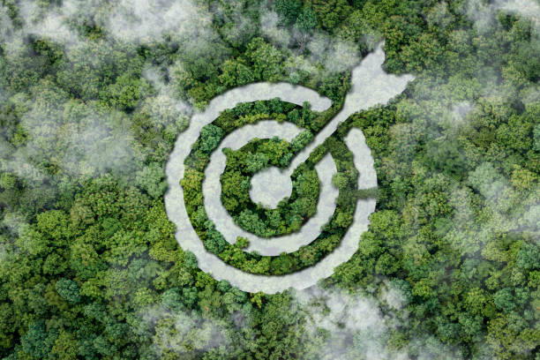

Esta imagen es sacada de Paint y tiene unas dimensiones de 631x521 utilizada en el <div> de la derecha y su formato .png.

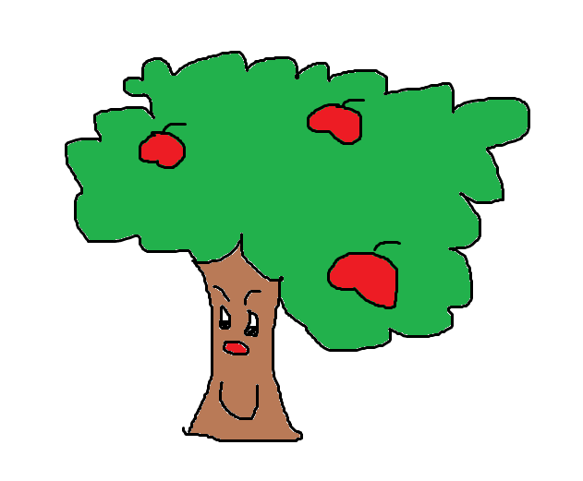

***Conocenos.html:***

Imagen al final del texto de las oficinas en el primer <div>, sus dimensiones son 750x500 y su formato .png.

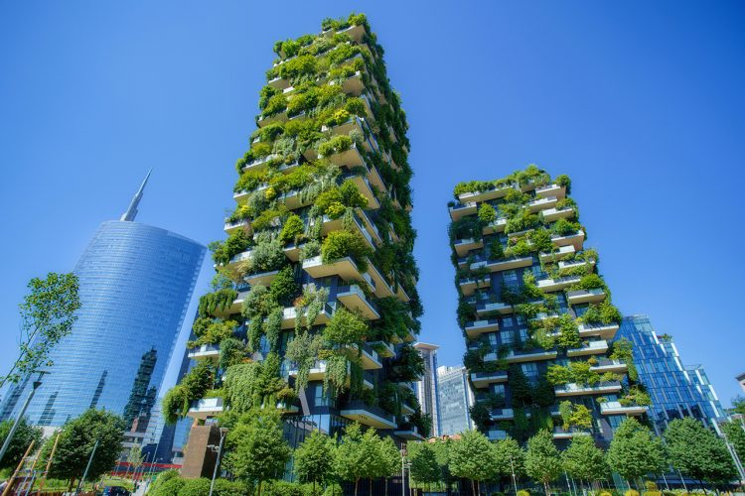

# PROTOTIPO WEB

El prototipo

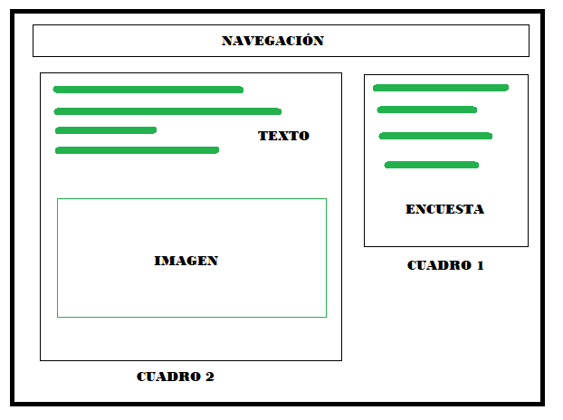

El .html del index es el único que tiene una encuesta en el primer cuadro y el segundo un breve texto sobre nuestro tema principal, además, tiene una barra de navegación con los enlaces a las diversas páginas.

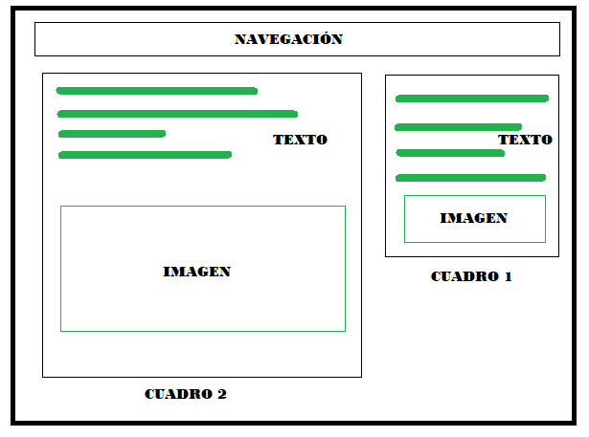

En cada .html excepto en el index esta sería el prototipo de la página, la barra de navegación y dos cuadros para poner texto y una imagen, donde el primer cuadro puede variar su contenido poniendo encuestas, iconos, enlaces o videos.

# RESULTADO FINAL

***INDEX:***

El resultado final es muy parecido a su prototipo salvo por el segundo texto debajo de la imagen.

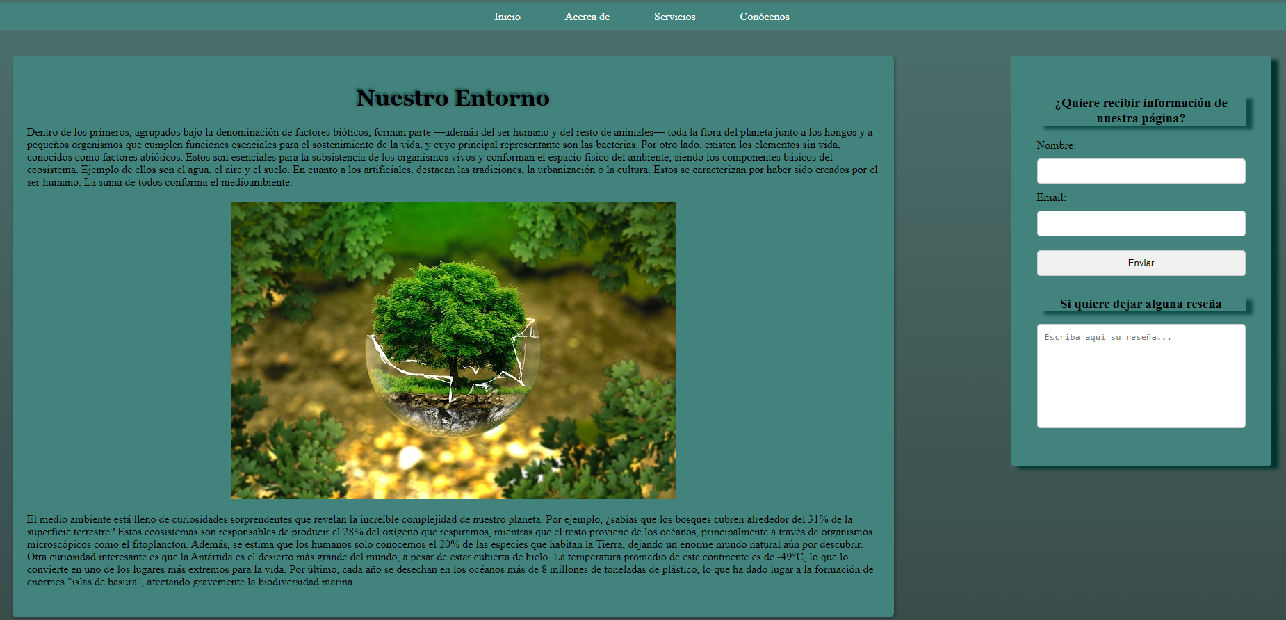



***ACERCA DE:***

El acercade.html termino siendo tal cual estaba planeado, con una imagen en cada cuadro de la página y un breve texto: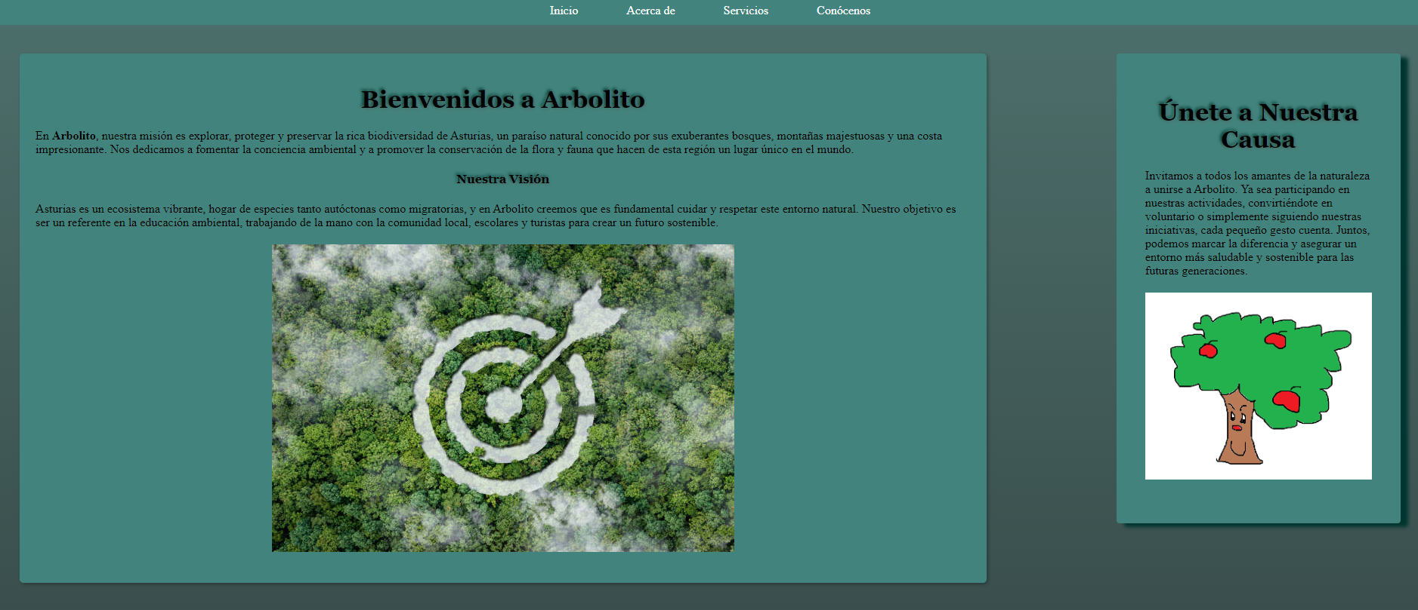

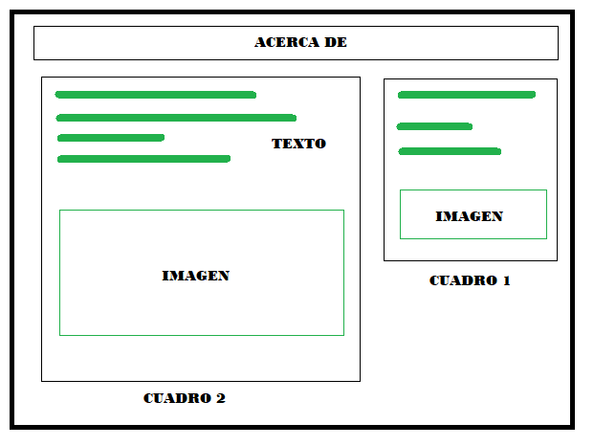

***CONOCENOS:***

El prototipo del conocenos.html tiene una ligera diferencia en el primer cuadro de la página, donde no tenemos una imagen sino unos enlaces a cada red social.

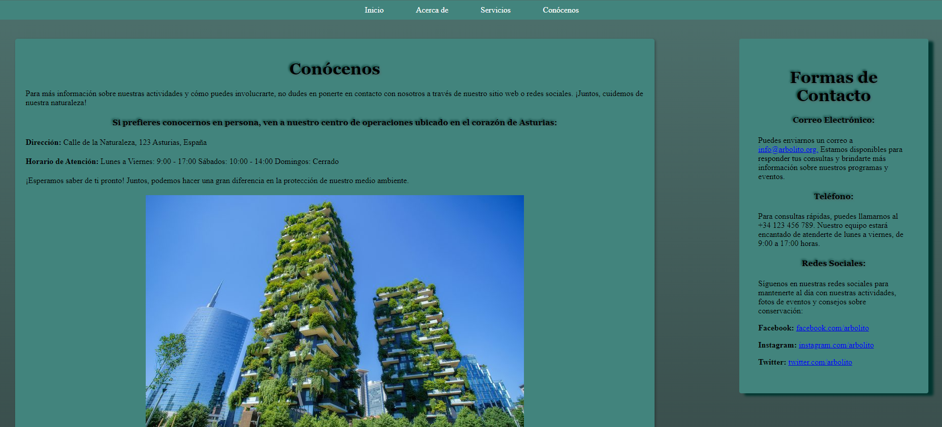



MAPA DE NAVEGACIÓN